PROJEKTOVÝ NÁVRH

Oprava ulice Hlavní-část mezi ul.Sportovců a Horní
Obec Psáry – Dolní Jirčany

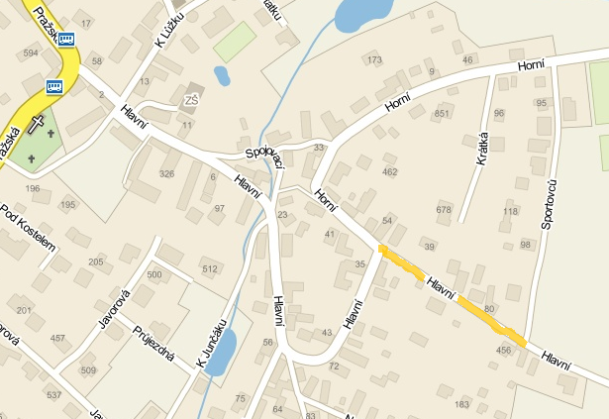

Srpen 2012
TECHNICKÁ ZPRÁVA
Předmětem tohoto projektového návrhu je oprava vybrané části komunikace ul.Hlavní v úseku mezi ulicemi Sportovců a Horní včetně obou křižovatek.
1.Současný stav
1.1. Dopravní dispozice
Vybraná část komunikace je s obousměrným provozem , přestože v počátku ulice u křižovatky s ul.Sportovců je široká jen 4,5m v délce 37m. Zbytek vybraného úseku je v šíři vozovky v rozmezí 5,6-5,7m. Komunikace ulice Hlavní probíhá v podstatě přes celé Dolní Jirčany od ul. Pražská až téměř po ulici Budějovickou a spolu s ulicí Horní tvoří hlavní obslužnou komunikaci celé oblasti Dolních Jirčan.
1.2. Technický stav
Technický stav vybraného úseku ulice Hlavní se dá označit jako značně poškozený povrchovými trhlinami a lokálními výtluky obrusné vrstvy asfaltové vozovky. Současný stav odpovídá jednak skladbě a tlouštce konstrukce vozovky , zejména tlouštce uzavírací vrstvy vozovky, a jednak zatížení ulice dopravou, protože se jedná o opravdu hlavní obslužnou ulici , jak napovídá i název ulice. Pokud nebude vozovka opravena, degradace vozovky bude pokračovat se vzrůstající rychlostí tvorby trhlin a následným vydrolením asfaltového povrchu do stále se zvětšujících ploch výtluků. Zároveň zatékající voda bude ničit i spodní konstrukci vozovky.
Chodník zde není a součástí zadání projektového návrhu není jeho dobudování.
Technický stav je podrobně popsán v „Pasportu vybrané části ulice „ , na který tento projektový návrh bezprostředně navazuje. V této zprávě proto uvádíme jen ty skutečnosti, ze kterých vychází projektový návrh na opravu.

2.Projektový návrh konstrukčního řešení
2.1.Varianta č. 1.
Vybraná část ulice Hlavní má dvě různé dispoziční části. Od křižovatky s ul.Sportovců v délce 37m má komunikace šířku vozovky jen 4,5m. Zbytek vybraného úseku až po ulici Horní má šířku vozovky 5,6-5,7m. Oba úseky jsou obousměrné. Na stávající dispozici nelze nic měnit a navržená oprava tyto dispozice respektuje. Okraje vozovky jsou v silničních obrubnících s nášlapem 8-10cm, který je ve vjezdech snížen na 2-3cm. Navržená oprava ve variantě č.1 zachovává nášlap na obrubnících v současném stavu s výjimkou ponížení stávající nivelety v úseku, kde vlivem potrhaného povrchu vozovky došlo k degradaci spodní konstrukce vyjetí „koleje“ při obrubníku a tím i k vytlačení celé konstrukce do zvýšené nivelety s nášlapem 3-5cm.
Oprava spočívá v odfrézování stávající obrusné vrstvy, kterou však tvoří jen velmi tenká (cca 20mm) vrstva s asfaltovým pojivem a odstranění štěrkové konstrukční vrstvy v tl. 100mm. Odstraněných 120mm nahradí dvě vrstvy asfaltového betonu, ložná vrstva z ACL16 v tl. 70mm a obrusná vrstva z ACO11 v tl.50mm s použitím spojovacího asfaltového postřiku v množství 0,3kg/m2 mezi oběma vrstvami.
Nezbytnou součástí je oprava, respektive výšková rektifikace povrchových znaků inženýrských sítí a lokální opravy a rektifikace obrubníků malého rozsahu (do 10% celkové délky).
2.2.Varianta č. 2
Oprava spočívá v ohranění stávajících výtluků ořezem tl. 50mm do pravoúhlých obrazců stejně jako podélných pruhů u obrub v místech zcela potrhaného povrchu. Následovat bude odfrézování stávající poškozené konstrukce v ploše ohraničené řezy v tl. 50mm a vyplnění vzniklého prostoru směsí ACL16. Jako obrusná vrstva bude položena směs ACO11 v tl.40mm na spojovací asfaltový postřik v množství 0,3kg/m2 na stávající niveletu . Tím dojde k navýšení stávající nivelety o 40mm a zároveň ke snížení nášlapu u obrubníků o dotčených 40mm. To spolu nese i nutnost rektifikace obrubníků v některých vjezdech.
Nezbytnou součástí je rovněž oprava, respektive výšková rektifikace povrchových znaků inženýrských sítí a lokální opravy a rektifikace obrubníků malého rozsahu (do 10% celkové délky).
2.3.Porovnání variant
Varianta č.1 opravy s výměnou 12cm konstrukce vozovky je sice více než dvakrát dražší než varianta č.2, ale získání kvality a trvanlivosti konstrukce vozovky u varianty č.1 je naopak více jak dvounásobné. Z hlediska finančního se krátkodobě jeví jako výhodnější varianta č.2, při komplexním pohledu, tj včetně hlediska technické kvality a trvanlivosti, je výhodnější varianta č.1.
3.Odvodnění
Odvodnění vybrané části ulice je řešeno jednostranným příčným sklonem vlevo do celkem tří uličních vpustí a jedné horské vpusti.
Na tomto systému se nemusí nic měnit, je potřeba pouze u varianty č. 2 provést přizvednutí vtokových mříží u jednotlivých uličních vpustí.
Zpracoval: Ing.Jiří Nádvorník

